

结构化系统分析报告

专业班级 信管1401
组 别 4组
小组成员 撒旭 贠艳冰 王鑫 孔佑然

2017年5月 15 日

目录
第一章 引言 3
1.1 编写目的 3
1.2 项目背景 3
1.2.1 系统名称 3
1.2.2 系统背景 3
1.3 项目定义 4
1.4 参考资料 4
第二章 任务概述 5
2.1 目标 5
2.2 用户特点 5
2.3 条件与限制 6
第三章 需求分析 7
3.1 功能要求 7
3.2 性能要求 7
3.2.1 系统可扩展性 7
3.2.2 系统可靠性 7
3.2.3 系统可用性 8
3.2.4 系统时间特性 8
3.2.5 系统易用性和可维护性 8
第四章 业务及系统分析 10
4.1 组织结构分析 10
4.2 业务流程分析 10
4.3 数据流程分析 11
4.3.1 顶层数据流程图 11
4.3.2 中层数据流程图 12
4.3.3 底层数据流程图之项目材料管理 13
4.3.4 底层数据流程图之项目审核管理 14
4.3.5 底层数据流程图之项目进度管理 14
4.4 E-R图 15
4.5 数据字典 16
4.6 功能分析 35
第五章 运行环境规定 36
5.1 设备 36
5.2 支持软件 36
5.3 接口 36
5.4 控制 36

引言

编写目的
主要说明项目的背景及本项目的工作内容。通过分析所设计的项目在大学生科技创新项目管理方面的必要性，引申出本项目要开展的工作内容，在此报告中队项目的结构化分析进行概要描述。

项目背景

系统名称
科技创新项目管理系统

系统背景
在21世纪，科技创新将进一步成为经济和社会发展的主导力量，科技与经济和社会发展的结合将更加紧密。在学校科技研究计划中，科技专项项目是其中的重要组成部分，体现着国家对大学生科技创新意识的重视以及国家的科技创新策略。
为推动本校科技创新发展的需要，学院提出实施科技创新工程，组织制定了科技创新工程实施方案，并获得学校批复。该项目的重要意义体现在：
一、推动我校学生科技创新发展的需要。
二、简化项目审批的流程步骤，使得面对面审批的繁琐流程得以解决，更加方便快捷化。
三、指导教师、学院负责人、学校对于科技创新项目的管理更加直观、方便、系统化。
综上所述，在科技创新项目实施过程中，有必要通过信息化的手段，建立一套科技创新项目管理系统，达到如下两方面的目标：
1. 优化管理制度，落实工程专项的主要任务：通过信息系统，完善科技创新项目管理，规范相关工作流程，强化执行力度，更好的落实科技创新的主要任务及实施。
2. 实现项目的全生命周期管理：借助科技创新项目管理系统，实现科技创新项目专项的任务申报、评审、过程管理、结题验收等全过程管理。各层级用户拥有自己的工作平台，既满足科研人员方便管理科研项目，又能辅助指导教师了解及掌控科研项目开展情况、中期进展、成果创新等业务，为科技创新项目提供全流程的科研管理功能。

项目定义
项目管理理论起源于二战时期，是当时的一种先进管理理论。他是以具体项目的管理为出发点，在一定约束条件下，运用系统的方法论，通过计划、人员、预算几个维度对项目进行全过程管理，以达到项目的最终目标。
以项目管理理论为基础对科研类项目进行全过程管理，包括：项目前期管理、申报管理、立项管理、审核管理、变更管理、结题管理、成果管理等，不同于其他行业的项目管理，有如下几个特点：
1．科研项目的前期资料收集、在线申报阶段，项目管理中心根据项目来源，发布项目申报指南通知，鼓励学生进行申报项目，对已申报的项目进行必要初审，初审通过，学院负责人进行再审核，最终形成项目立项前的有效项目申报材料,贯彻精确、细致、规范的科研管理模式。[]
2．科研项目实施阶段的管理，在科研项目立项后，要进行实施方案的编制，科研项目的实施管理，不对项目进行精细化管理，更注重于里程碑式的管理，例如中期检查、结题评估等等。便于用更灵活的进度管理方式促进科技创新成果的产生。
3．科研项目的变更及结题验收阶段，项目由于跨度周期比较长，1年至2年都有可能，科研项目过程的变更跟结题是紧密相连的，科研项目的验收取决于过程里程碑节点的完成情况，也取决于结题验收的交付成果及和指导教师评审。
4．注重科研项目的成果管理，对项目过程产生的阶段成果、项目结题后的成果，开展登记、归档、鉴定、获奖等管理工作。对取得成果进行梳理，推进科研成果的有形转化，也通过创新活动提供信息服务，提供资源协同及成果共享。

参考资料
00结构化分析与设计_实验指导2-5——陈晨
00信息系统分析与设计_实验指导0——陈晨
某研究院科技创新工程管理系统的设计与实现——张晓燕

任务概述

目标
建成科技创新项目管理系统，实现项目申报、项目中期检查、项目审核、项目结题报告以及项目成果等过程无缝连接，对于指导教师与学生之间的交流更加及时方便。能够将项目从开题到结题的各个过程中问题及时解决。
（1）建立科技创新基本情况信息库
信息库能够反映项目任务变化信息，提供学生，指导教师人员详细信息，为校科研处进行科技成果统计提供准确数据，对科研项目定期静态监控。
（2）具备综合的科研信息统计功能
能完成对专业、学院的科技创新人员进行的各类科技创新项目成果来源的科研项目统计。为分院科研考核提供统计数据。
（3）具备项目审核功能
指导教师通过系统对项目负责人提交的项目进展进行评价，审核以及提出指导性的建议。

用户特点
（1）人员交流不通畅
目前在科技创新项目进展中，指导教师与项目负责人之间的交流过于复杂，时间很容易协调不好，造成项目出现问题不能及时性的解决。
（2）项目提交步骤繁琐，成本高
在每次项目提交进行审核的时候，都需要进行打印得到纸质版进而交与指导老师进行审核保留存档。对于项目出现的问题仍需进行修改，进行二次打印，造成纸张浪费。成本增加。
（3）对系统的流畅性以及界面的友好性有较高要求
需要使非计算机人员也可以顺利上手操作，对于文档的存档进行优化，便于平时审核与查看。
（4）对于项目的成果有一定的保存，中间的过程也进行更加优化的管理，对于取得的成果进行汇总上交审核管理。

条件与限制
- 对于不同的用户可执行的操作不同。
管理员负责下达项目的通知；
项目成员中只有项目负责人能登陆系统修改信息，提交项目的申请、中期检查、结题报告以及项目成果，对于指导教师的意见和审核结果进行查看；
指导教师登陆系统后对负责指导的项目进行审核检查，给予审核结果以及指导性建议，与学生进行交流。
学院负责人对于指导教师审核过的报告进行进一步的审核，返回审核结果；
学校负责人对于最后的项目成果以及报告进行汇总核查，存档。

学生在选择或者申请项目的时候系统会对其进行验证，是否符合条件做项目负责人（在校大学生）；对于项目的提交可在有效时间内进行多次修改，可以导出文档或者直接进行打印。教师以及学校负责人均可对报告进行导出打印，且审核结果只能填写一次，不能修改。

需求分析

功能要求
本系统主要用从科技创新项目的发布项目通知、项目申报、提交项目开题报告、项目中期检查、提交项目成果和结题报告等阶段完成对科技创新项目的全过程管理，要求系统以项目过程管理为核心，提供给各级用户对科技创新项目的实时查阅、管理的相对独立的工作平台，实现科技创新项目管理的电子化、流程化、公开化。
系统要实现的功能主要包括发布项目通知、项目申报、项目中期检查、项目结题、项目审核五部分内容，基本涵盖科技创新项目的管理功能需求。

性能要求

系统可扩展性
科技创新项目的管理，既有项目从申报到结题验收的过程管理，也应该包括经费管理、团队成员管理等细化指标的管理，这是一个不断摸索且优化管理的过程，需考虑科技创新项目管理下一阶段的业务发展需求：
根据业务不断完善，可对已开发完毕的系统功能进行需求扩展调整（例如从项目中期管控变更为项目月进展监控），考虑未来新业务功能的扩展定制需求（例如经费报销管理、团队成员信息管理的功能需求），也可以直接适应业务的发展新增功能，在支撑平台的成熟后组件的基础上进行定制开发。

系统可靠性
由于科技创新项目管理系统是管理信息系统，既要满足用户在申报期间的申报及查看浏览等需求，也同时要满足不同层级的用户浏览创新项目的申报情况、进展情况、结题情况等等，所以需要系统足够的稳定、可靠：
（1）考虑选取性能良好的的服务器3台作为应用系统的基本硬件配置：数据库服务器（CPU4核、1T硬盘、16G内存以上）、应用服务器（CPU4核、500G硬盘、8G内存以上）、测试服务器（CPU4核、500G硬盘、8G内存以上）；如出服务器故障时，保证数据的安全；同时可考虑系统应用期的需求，可在服务器端架设双击热备方式，使得任何一台服务器出现故障，系统仍可以正常运行。
（2）考虑采用mysql数据库软件，保证数据操作以及数据备份有一定的安全可靠性。
（3）系统的功能易用性改造、功能改进开发部分尽量考虑先在测试测服务器更新测试联调，无误后然后进行生产服务器端更新，保证系统版本统一、稳定。

系统可用性
（1）支持多种文件类型的批量导入导出功能（Word、Excel、PDF、XML等）；
（2）支持组合查询方式的导出结果功能；
（3）支持定式报表及自定式报表，多种展现方式，提供报表的导出功能；
- 支持全文检索功能；
（5）系统需提供符合标准规范的接口，支持XML接口方式；

系统时间特性
作为校级应用管理系统，除根据用户的业务工作梳理功能需求外，还应对支持的用户数量及并发用户数、响应时间、并发用户提出要求：
1.支持的并发数量及并发用户数要求
科技创新项目管理系统的使用范围涉及全校约30000学生和2000教师。所以支持的用户需在15000人以上，并发用户在200以上。
2.响应时间要求：
首次打开： 3s以内；更新处理时间： 3s以内；查询处理时间： 3s以内；统计处理时间： 3s以内。

系统易用性和可维护性
由于本系统的用户本身还有职能范围内的其他科技创新项目，所以系统要充分考虑用户体验的问题，尽量提升系统易用性以减轻用户的重复工作量。
对于业务用户，尽量采用零客户端，避免让业务人员额外安装软件进行系统配置才可以登录系统。业务用户使用方便，灵活，系统将实现“能批量选的不逐个选、能选的不录、能一次录的不两次录”的功能，有联机帮助及操作提示等。
应用系统的开发采用现今成熟且流行的J2EE技术，保证应用系统基本成熟的平台开发，应用软件要安装简单、易于操作、维护简便。同时针对系统的软硬件配置以及受网络带宽的实际情况，在系统运维方面尽量维护操作简单，系统管理维护具备基本的计算机基础即可。系统管理人员可以方便的进行系统的管理维护，信息更新。

业务及系统分析

组织结构分析
组织结构是组织的基本框架，是组织的骨架和主脉，是业务分析的切入点。组织分析的任务是理清组织的机构设置，以及各机构之间的隶属领导关系。组织结构分析的结果可以用组织结构图来表达。组织结构图是描述一个组织及其组织部分之间的隶属关系，或管理与被管理的关系。
根据系统需求分析，设计科技创新项目管理系统组织结构图如下图所示：
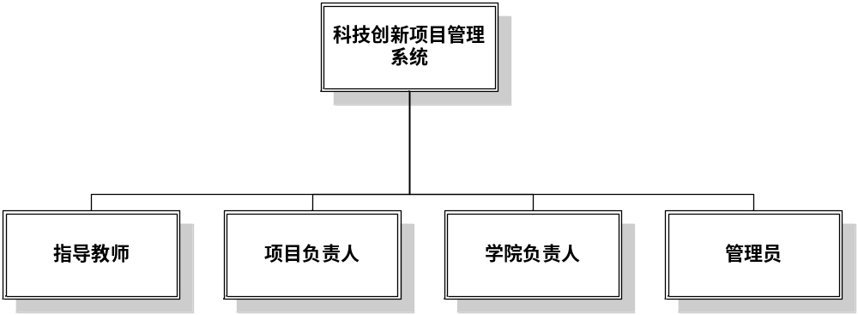

业务流程分析
项目进展情况由管理员发布指南，指导教师可管理本人所负责的项目，项目负责人根据科技创新项目的实际完成情况，定期在系统内进行填写，项目是否合格由指导教师、学院负责人审核，根据指导教师给出的审核意见，项目负责人进行整改。管理员、指导教师可对项目完成情况进行监测查看。
科技创新项目管理系统地业务流程如如下所示：
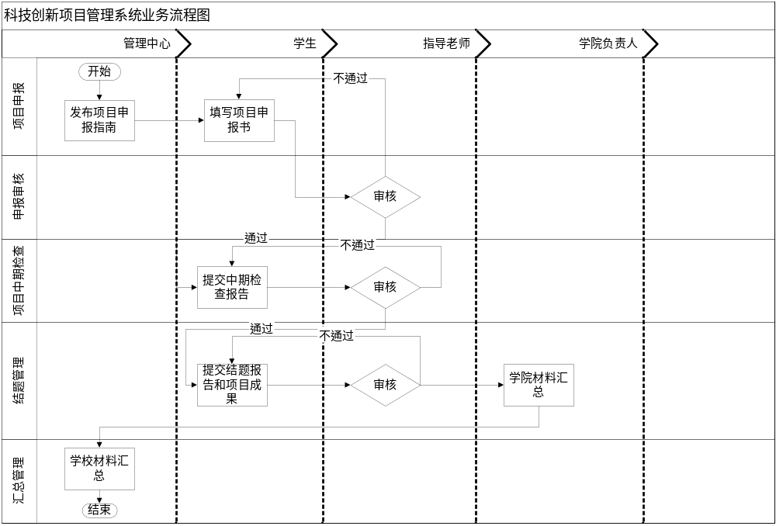

数据流程分析
数据流程分析就是把数据在现行系统内部的流动情况抽象出来，舍去了具体组织机构、信息载体、处理工作等物理组成，单纯从数据流动过程来考察实际业务的数据处理模式。

顶层数据流程图
顶层数据流图描述了整个系统的作用范围，对系统的总体功能、输入和输出进行了抽象，反映了系统和环境的关系。科技创新项目管理系统顶层数据流图实体包括项目负责人、指导教师、管理员和学院负责人。
顶层数据流程图如下所示：
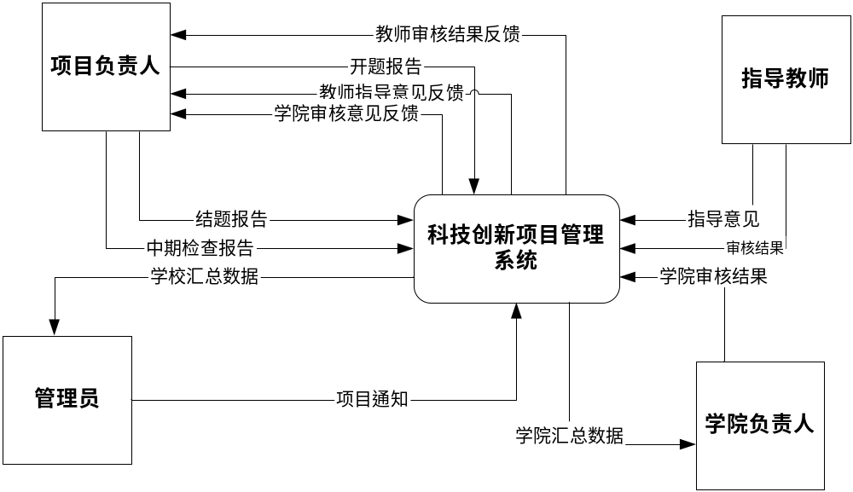

中层数据流程图
中层数据流图是对顶层数据流图中某个加工进行细化，而它的某个加工也可以再次细化，形成子图；中间层次的多少，一般视系统的复杂程度而定。
中层数据流程图如下所示：
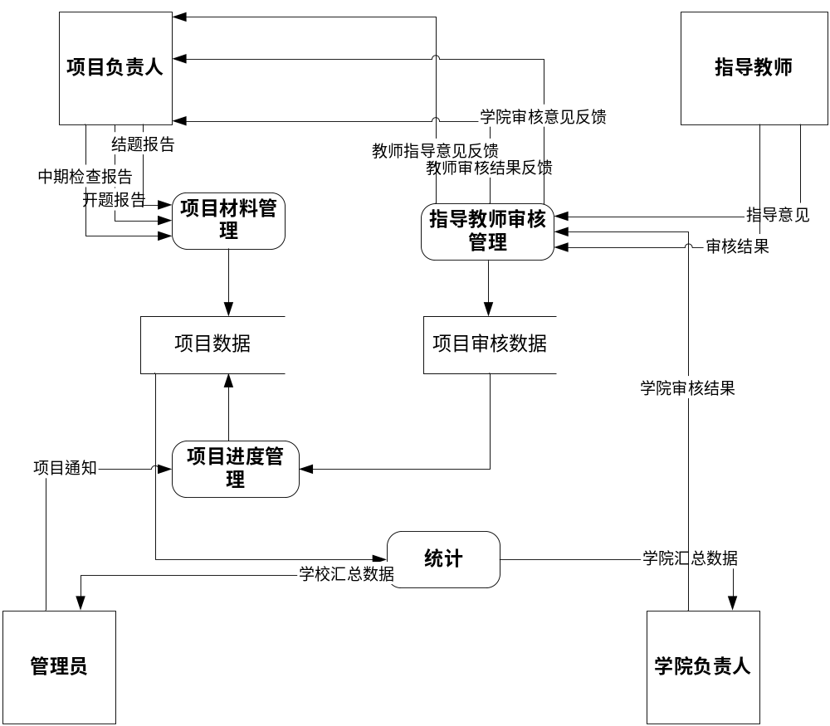

底层数据流程图之项目材料管理
项目材料管理中包括三项：项目开提申请报告、项目中期检查报告以及项目结题报告。
底层数据流程图之项目材料管理如下图所示：
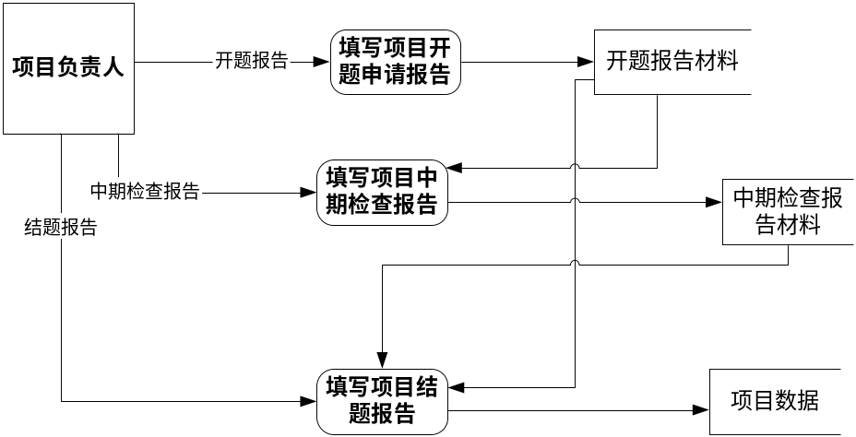

底层数据流程图之项目审核管理
项目审核管理是指，指导教师和学院负责人对项目负责人提交的材料进行审核，并将指导教师的审核结果、审核意见和学院负责人的审核结果反馈给项目负责人。
底层数据流程图之项目审核管理如下图所示：
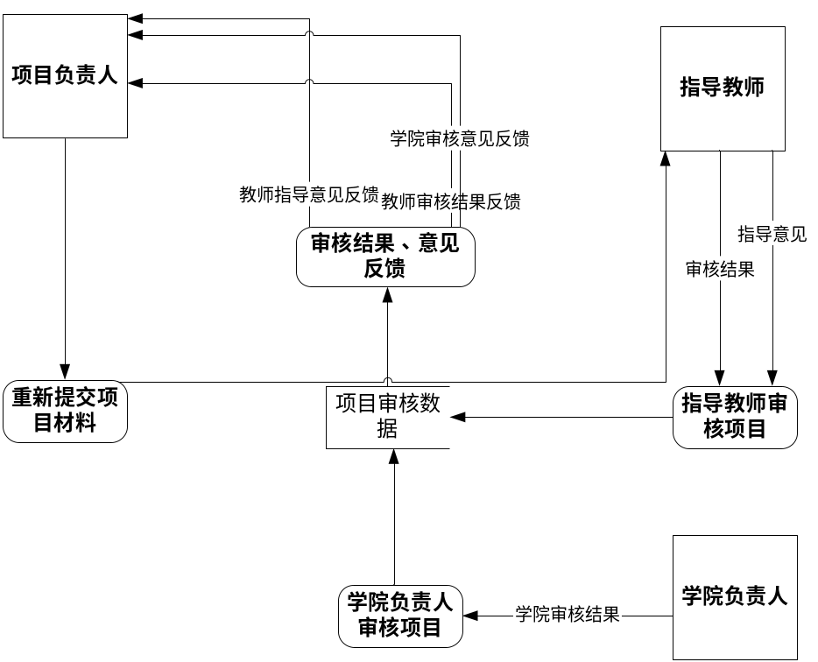

底层数据流程图之项目进度管理
项目的进度由管理员决定，管理员根据相关信息，决定提交项目开题申请报告、项目中期检查报告和项目结题报告的时间，控制着项目大的进展情况。
底层数据流程图之项目进度管理如下图所示：
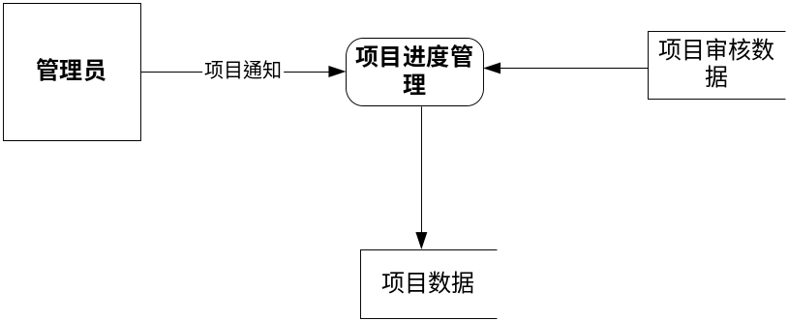

E-R图
设计数据库系统的目的是为了管理大量信息。对数据的管理既涉及信息存储结构的定义，又涉及信息操作机制的提供。此外，数据库系统还必须提供所存储信息的安全性保证，即使在系统崩溃或有人企图越权访问时也应保障信息的安全性。如果数据将被多用户共享，那么系统还必须设法避免可能产生的异常结果。
在数据库的概念结构设计阶段，应形成独立于机器特点和数据库管理系统（DBMS）产品的数据库管理模型（E-R图）。E-R图即实体-联系图(Entity Relationship Diagram)，是指提供了表示实体型、属性和联系的方法，用来描述现实世界的概念模型，包含了实体(即数据对象)、关系和属性等3种基本成分。如下图所示：

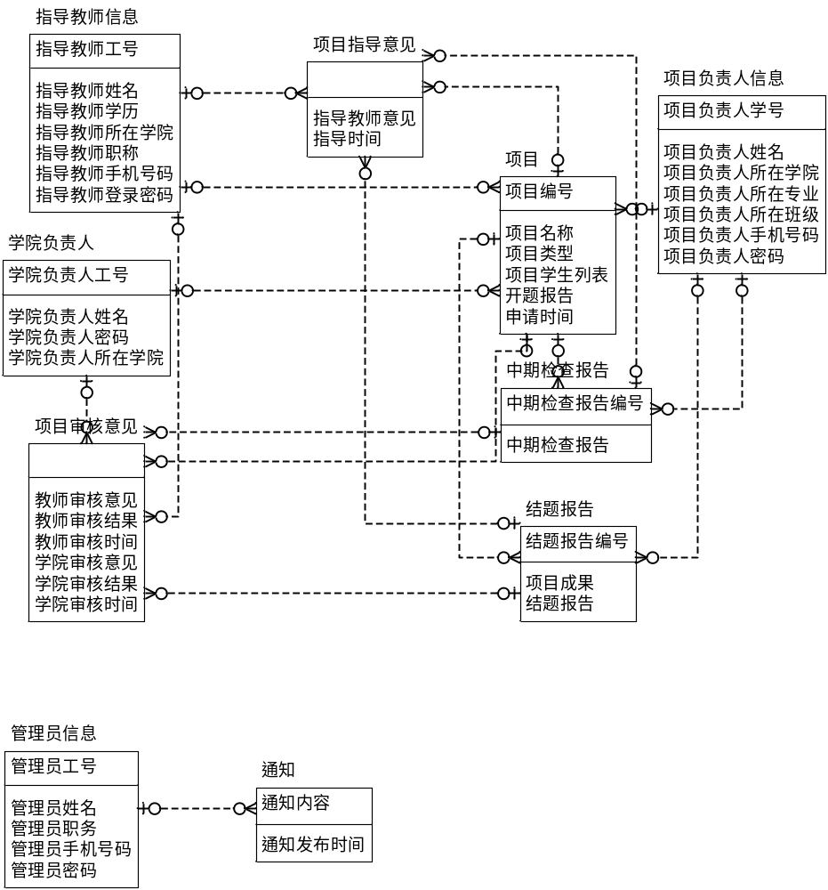
E-R图

数据字典
数据字典（Data dictionary）是一种用户可以访问的记录数据库和应用程序元数据的目录，是指对数据的数据项、数据结构、数据流、数据存储、处理逻辑、外部实体等进行定义和描述，其目的是对数据流程图中的各个元素做出详细的说明，使用数据字典为简单的建模项目。通过visio2002设计的E-R图生成的数据字典如下：

数据库摘要
目标 DBMS: Microsoft Access
表数: 10
视图数: 0
列数: 61
索引数: 0
外键数: 17
上次创建日期: 未创建

表 | 列 | 索引 | 外键 | 注释
项目指导意见 | 6 | 0 | 4
项目审核意见 | 11 | 0 | 5
通知 | 3 | 0 | 1
结题报告 | 5 | 0 | 2
学院负责人 | 4 | 0 | 0
中期检查报告 | 4 | 0 | 2
项目 | 9 | 0 | 3
管理员信息 | 5 | 0 | 0
指导教师信息 | 7 | 0 | 0
项目负责人信息 | 7 | 0 | 0

管理员信息

所有者:
目标 DB 名称:
列数: 5
索引数: 0
外键数: 0
代码: 0
类型: 表

列 | 数据类型 | 允许 NULL | 值/范围
管理员工号 | INTEGER | 不允许
管理员姓名 | CHAR(10) | 不允许
管理员职务 | CHAR(10) | 不允许
管理员手机号码 | INTEGER | 不允许
管理员密码 | CHAR(10) | 不允许

外键 | 子 | 父
管理员信息_通知_FK1 | 通知.工号 | 管理员工号

列详细信息
1. 管理员工号
物理数据类型: INTEGER
允许 NULL: 不允许

2. 管理员姓名
物理数据类型: CHAR(10)
允许 NULL: 不允许

3. 管理员职务
物理数据类型: CHAR(10)
允许 NULL: 不允许

4. 管理员手机号码
物理数据类型: INTEGER
允许 NULL: 不允许

5. 管理员密码
物理数据类型: CHAR(10)
允许 NULL: 不允许

结题报告

所有者:
目标 DB 名称:
列数: 5
索引数: 0
外键数: 2
代码: 0
类型: 表

列 | 数据类型 | 允许 NULL | 值/范围
结题报告编号 | INTEGER | 不允许
项目成果 | CHAR(10) | 不允许
结题报告 | CHAR(10) | 不允许
学号 (FK) | INTEGER | 允许
项目编号 (FK) | INTEGER | 允许

外键 | 子 | 父
项目负责人信息_结题报告_FK1 | 学号 | 项目负责人信息.项目负责人学号
项目_结题报告_FK1 | 项目编号 | 项目.项目编号
结题报告_项目指导意见_FK1 | 项目指导意见.结题报告编号 | 结题报告编号
结题报告_项目审核意见_FK1 | 项目审核意见.结题报告编号 | 结题报告编号

列详细信息
1. 结题报告编号
物理数据类型: INTEGER
允许 NULL: 不允许

2. 项目成果
物理数据类型: CHAR(10)
允许 NULL: 不允许

3. 结题报告
物理数据类型: CHAR(10)
允许 NULL: 不允许

4. 学号 (FK)
物理数据类型: INTEGER
允许 NULL: 允许

5. 项目编号 (FK)
物理数据类型: INTEGER
允许 NULL: 允许

外键详细信息（子）
项目负责人信息_结题报告_FK1

定义: 子 父
学号 项目负责人信息.项目负责人学号

关系类型: 不标识
基数: 零或一 对零或多
允许 NULL: 允许
动词短语: 具有
反转短语: 属于
更新时的参照完整性: 无动作
删除时的参照完整性: 无动作

项目_结题报告_FK1

定义: 子 父
项目编号 项目.项目编号

关系类型: 不标识
基数: 零或一 对零或多
允许 NULL: 允许
动词短语: 具有
反转短语: 属于
更新时的参照完整性: 无动作
删除时的参照完整性: 无动作

通知

所有者:
目标 DB 名称:
列数: 3
索引数: 0
外键数: 1
代码: 0
类型: 表

列 | 数据类型 | 允许 NULL | 值/范围
工号 (FK) | INTEGER | 允许
通知内容 | CHAR(10) | 不允许
通知发布时间 | DATETIME | 不允许

外键 | 子 | 父
管理员信息_通知_FK1 | 工号 | 管理员信息.管理员工号

列详细信息
1. 工号 (FK)
物理数据类型: INTEGER
允许 NULL: 允许

2. 通知内容
物理数据类型: CHAR(10)
允许 NULL: 不允许

3. 通知发布时间
物理数据类型: DATETIME
允许 NULL: 不允许

外键详细信息（子）
管理员信息_通知_FK1

定义: 子 父
工号 管理员信息.管理员工号

关系类型: 不标识
基数: 零或一 对零或多
允许 NULL: 允许
动词短语: 具有
反转短语: 属于
更新时的参照完整性: 无动作
删除时的参照完整性: 无动作

项目

所有者:
目标 DB 名称:
列数: 9
索引数: 0
外键数: 3
代码: 0
类型: 表

列 | 数据类型 | 允许 NULL | 值/范围
项目编号 | INTEGER | 不允许
项目名称 | CHAR(10) | 不允许
项目类型 | CHAR(10) | 不允许
项目学生列表 | CHAR(10) | 不允许
开题报告 | CHAR(10) | 不允许
申请时间 | DATETIME | 不允许
项目负责人学号 (FK) | INTEGER | 允许
教师工号 (FK) | INTEGER | 允许
学院负责人工号 (FK) | INTEGER | 允许

外键 | 子 | 父
项目负责人信息_项目_FK1 | 项目负责人学号 | 项目负责人信息.项目负责人学号
指导教师信息 _项目_FK1 | 教师工号 | 指导教师信息 .指导教师工号
学院负责人_项目_FK1 | 学院负责人工号 | 学院负责人.学院负责人工号
项目_中期检查报告_FK1 | 中期检查报告.项目编号 | 项目编号
项目_结题报告_FK1 | 结题报告.项目编号 | 项目编号
项目_项目指导意见_FK1 | 项目指导意见.项目编号 | 项目编号
项目_项目审核意见_FK1 | 项目审核意见.项目编号 | 项目编号

列详细信息
1. 项目编号
物理数据类型: INTEGER
允许 NULL: 不允许

2. 项目名称
物理数据类型: CHAR(10)
允许 NULL: 不允许

3. 项目类型
物理数据类型: CHAR(10)
允许 NULL: 不允许

4. 项目学生列表
物理数据类型: CHAR(10)
允许 NULL: 不允许

5. 开题报告
物理数据类型: CHAR(10)
允许 NULL: 不允许

6. 申请时间
物理数据类型: DATETIME
允许 NULL: 不允许

7. 项目负责人学号 (FK)
物理数据类型: INTEGER
允许 NULL: 允许

8. 教师工号 (FK)
物理数据类型: INTEGER
允许 NULL: 允许

9. 学院负责人工号 (FK)
物理数据类型: INTEGER
允许 NULL: 允许

外键详细信息（子）
项目负责人信息_项目_FK1

定义: 子 父
项目负责人学号 项目负责人信息.项目负责人学号

关系类型: 不标识
基数: 零或一 对零或多
允许 NULL: 允许
动词短语: 具有
反转短语: 属于
更新时的参照完整性: 无动作
删除时的参照完整性: 无动作

指导教师信息 _项目_FK1

定义: 子 父
教师工号 指导教师信息 .指导教师工号

关系类型: 不标识
基数: 零或一 对零或多
允许 NULL: 允许
动词短语: 具有
反转短语: 属于
更新时的参照完整性: 无动作
删除时的参照完整性: 无动作

学院负责人_项目_FK1

定义: 子 父
学院负责人工号 学院负责人.学院负责人工号

关系类型: 不标识
基数: 零或一 对零或多
允许 NULL: 允许
动词短语: 具有
反转短语: 属于
更新时的参照完整性: 无动作
删除时的参照完整性: 无动作

项目负责人信息

所有者:
目标 DB 名称:
列数: 7
索引数: 0
外键数: 0
代码: 0
类型: 表

列 | 数据类型 | 允许 NULL | 值/范围
项目负责人学号 | INTEGER | 不允许
项目负责人姓名 | CHAR(10) | 不允许
项目负责人所在学院 | CHAR(10) | 不允许
项目负责人所在专业 | CHAR(10) | 不允许
项目负责人所在班级 | CHAR(10) | 不允许
项目负责人手机号码 | INTEGER | 不允许
项目负责人密码 | CHAR(10) | 不允许

外键 | 子 | 父
项目负责人信息_中期检查报告_FK1 | 中期检查报告.学号 | 项目负责人学号
项目负责人信息_结题报告_FK1 | 结题报告.学号 | 项目负责人学号
项目负责人信息_项目_FK1 | 项目.项目负责人学号 | 项目负责人学号

列详细信息
1. 项目负责人学号
物理数据类型: INTEGER
允许 NULL: 不允许

2. 项目负责人姓名
物理数据类型: CHAR(10)
允许 NULL: 不允许

3. 项目负责人所在学院
物理数据类型: CHAR(10)
允许 NULL: 不允许

4. 项目负责人所在专业
物理数据类型: CHAR(10)
允许 NULL: 不允许

5. 项目负责人所在班级
物理数据类型: CHAR(10)
允许 NULL: 不允许

6. 项目负责人手机号码
物理数据类型: INTEGER
允许 NULL: 不允许

7. 项目负责人密码
物理数据类型: CHAR(10)
允许 NULL: 不允许

项目审核意见

所有者:
目标 DB 名称:
列数: 11
索引数: 0
外键数: 5
代码: 0
类型: 表

列 | 数据类型 | 允许 NULL | 值/范围
教师工号 (FK) | INTEGER | 允许
学院负责人工号 (FK) | CHAR(10) | 允许
教师审核意见 | CHAR(10) | 不允许
教师审核结果 | CHAR(10) | 不允许
教师审核时间 | DATETIME | 不允许
学院审核意见 | CHAR(10) | 不允许
学院审核结果 | CHAR(10) | 不允许
学院审核时间 | DATETIME | 不允许
项目编号 (FK) | INTEGER | 允许
结题报告编号 (FK) | INTEGER | 允许
中期检查报告编号 (FK) | INTEGER | 允许

外键 | 子 | 父
指导教师信息 _项目审核意见_FK1 | 教师工号 | 指导教师信息 .指导教师工号
学院负责人_项目审核意见_FK1 | 学院负责人工号 | 学院负责人.学院负责人工号
项目_项目审核意见_FK1 | 项目编号 | 项目.项目编号
结题报告_项目审核意见_FK1 | 结题报告编号 | 结题报告.结题报告编号
中期检查报告_项目审核意见_FK1 | 中期检查报告编号 | 中期检查报告.中期检查报告编号

列详细信息
1. 教师工号 (FK)
物理数据类型: INTEGER
允许 NULL: 允许

2. 学院负责人工号 (FK)
物理数据类型: CHAR(10)
允许 NULL: 允许

3. 教师审核意见
物理数据类型: CHAR(10)
允许 NULL: 不允许

4. 教师审核结果
物理数据类型: CHAR(10)
允许 NULL: 不允许

5. 教师审核时间
物理数据类型: DATETIME
允许 NULL: 不允许

6. 学院审核意见
物理数据类型: CHAR(10)
允许 NULL: 不允许

7. 学院审核结果
物理数据类型: CHAR(10)
允许 NULL: 不允许

8. 学院审核时间
物理数据类型: DATETIME
允许 NULL: 不允许

9. 项目编号 (FK)
物理数据类型: INTEGER
允许 NULL: 允许

10. 结题报告编号 (FK)
物理数据类型: INTEGER
允许 NULL: 允许

11. 中期检查报告编号 (FK)
物理数据类型: INTEGER
允许 NULL: 允许

外键详细信息（子）
指导教师信息 _项目审核意见_FK1

定义: 子 父
教师工号 指导教师信息 .指导教师工号

关系类型: 不标识
基数: 零或一 对零或多
允许 NULL: 允许
动词短语: 具有
反转短语: 属于
更新时的参照完整性: 无动作
删除时的参照完整性: 无动作

学院负责人_项目审核意见_FK1

定义: 子 父
学院负责人工号 学院负责人.学院负责人工号

关系类型: 不标识
基数: 零或一 对零或多
允许 NULL: 允许
动词短语: 具有
反转短语: 属于
更新时的参照完整性: 无动作
删除时的参照完整性: 无动作

项目_项目审核意见_FK1

定义: 子 父
项目编号 项目.项目编号

关系类型: 不标识
基数: 零或一 对零或多
允许 NULL: 允许
动词短语: 具有
反转短语: 属于
更新时的参照完整性: 无动作
删除时的参照完整性: 无动作

结题报告_项目审核意见_FK1

定义: 子 父
结题报告编号 结题报告.结题报告编号

关系类型: 不标识
基数: 零或一 对零或多
允许 NULL: 允许
动词短语: 具有
反转短语: 属于
更新时的参照完整性: 无动作
删除时的参照完整性: 无动作

中期检查报告_项目审核意见_FK1

定义: 子 父
中期检查报告编号 中期检查报告.中期检查报告编号

关系类型: 不标识
基数: 零或一 对零或多
允许 NULL: 允许
动词短语: 具有
反转短语: 属于
更新时的参照完整性: 无动作
删除时的参照完整性: 无动作

项目指导意见

所有者:
目标 DB 名称:
列数: 6
索引数: 0
外键数: 4
代码: 0
类型: 表

列 | 数据类型 | 允许 NULL | 值/范围
教师工号 (FK) | INTEGER | 允许
指导教师意见 | CHAR(10) | 不允许
指导时间 | DATETIME | 不允许
项目编号 (FK) | CHAR(10) | 允许
结题报告编号 (FK) | INTEGER | 允许
中期检查报告编号 (FK) | INTEGER | 允许

外键 | 子 | 父
指导教师信息 _项目指导意见_FK1 | 教师工号 | 指导教师信息 .指导教师工号
项目_项目指导意见_FK1 | 项目编号 | 项目.项目编号
结题报告_项目指导意见_FK1 | 结题报告编号 | 结题报告.结题报告编号
中期检查报告_项目指导意见_FK1 | 中期检查报告编号 | 中期检查报告.中期检查报告编号

列详细信息
1. 教师工号 (FK)
物理数据类型: INTEGER
允许 NULL: 允许

2. 指导教师意见
物理数据类型: CHAR(10)
允许 NULL: 不允许

3. 指导时间
物理数据类型: DATETIME
允许 NULL: 不允许

4. 项目编号 (FK)
物理数据类型: CHAR(10)
允许 NULL: 允许

5. 结题报告编号 (FK)
物理数据类型: INTEGER
允许 NULL: 允许

6. 中期检查报告编号 (FK)
物理数据类型: INTEGER
允许 NULL: 允许

外键详细信息（子）
指导教师信息 _项目指导意见_FK1

定义: 子 父
教师工号 指导教师信息 .指导教师工号

关系类型: 不标识
基数: 零或一 对零或多
允许 NULL: 允许
动词短语: 具有
反转短语: 属于
更新时的参照完整性: 无动作
删除时的参照完整性: 无动作

项目_项目指导意见_FK1

定义: 子 父
项目编号 项目.项目编号

关系类型: 不标识
基数: 零或一 对零或多
允许 NULL: 允许
动词短语: 具有
反转短语: 属于
更新时的参照完整性: 无动作
删除时的参照完整性: 无动作

结题报告_项目指导意见_FK1

定义: 子 父
结题报告编号 结题报告.结题报告编号

关系类型: 不标识
基数: 零或一 对零或多
允许 NULL: 允许
动词短语: 具有
反转短语: 属于
更新时的参照完整性: 无动作
删除时的参照完整性: 无动作

中期检查报告_项目指导意见_FK1

定义: 子 父
中期检查报告编号 中期检查报告.中期检查报告编号

关系类型: 不标识
基数: 零或一 对零或多
允许 NULL: 允许
动词短语: 具有
反转短语: 属于
更新时的参照完整性: 无动作
删除时的参照完整性: 无动作

学院负责人

所有者:
目标 DB 名称:
列数: 4
索引数: 0
外键数: 0
代码: 0
类型: 表

列 | 数据类型 | 允许 NULL | 值/范围
学院负责人工号 | INTEGER | 不允许
学院负责人姓名 | CHAR(10) | 不允许
学院负责人密码 | CHAR(10) | 不允许
学院负责人所在学院 | CHAR(10) | 不允许

外键 | 子 | 父
学院负责人_项目_FK1 | 项目.学院负责人工号 | 学院负责人工号
学院负责人_项目审核意见_FK1 | 项目审核意见.学院负责人工号 | 学院负责人工号

列详细信息
1. 学院负责人工号
物理数据类型: INTEGER
允许 NULL: 不允许

2. 学院负责人姓名
物理数据类型: CHAR(10)
允许 NULL: 不允许

3. 学院负责人密码
物理数据类型: CHAR(10)
允许 NULL: 不允许

4. 学院负责人所在学院
物理数据类型: CHAR(10)
允许 NULL: 不允许

指导教师信息

所有者:
目标 DB 名称:
列数: 7
索引数: 0
外键数: 0
代码: 0
类型: 表

列 | 数据类型 | 允许 NULL | 值/范围
指导教师工号 | INTEGER | 不允许
指导教师姓名 | CHAR(10) | 不允许
指导教师学历 | CHAR(10) | 不允许
指导教师所在学院 | CHAR(10) | 不允许
指导教师职称 | CHAR(10) | 不允许
指导教师手机号码 | INTEGER | 不允许
指导教师登录密码 | CHAR(10) | 不允许

外键 | 子 | 父
指导教师信息 _项目_FK1 | 项目.教师工号 | 指导教师工号
指导教师信息 _项目审核意见_FK1 | 项目审核意见.教师工号 | 指导教师工号
指导教师信息 _项目指导意见_FK1 | 项目指导意见.教师工号 | 指导教师工号

列详细信息
1. 指导教师工号
物理数据类型: INTEGER
允许 NULL: 不允许

2. 指导教师姓名
物理数据类型: CHAR(10)
允许 NULL: 不允许

3. 指导教师学历
物理数据类型: CHAR(10)
允许 NULL: 不允许

4. 指导教师所在学院
物理数据类型: CHAR(10)
允许 NULL: 不允许

5. 指导教师职称
物理数据类型: CHAR(10)
允许 NULL: 不允许

6. 指导教师手机号码
物理数据类型: INTEGER
允许 NULL: 不允许

7. 指导教师登录密码
物理数据类型: CHAR(10)
允许 NULL: 不允许

中期检查报告

所有者:
目标 DB 名称:
列数: 4
索引数: 0
外键数: 2
代码: 0
类型: 表

列 | 数据类型 | 允许 NULL | 值/范围
中期检查报告编号 | INTEGER | 不允许
中期检查报告 | CHAR(10) | 不允许
学号 (FK) | INTEGER | 允许
项目编号 (FK) | INTEGER | 允许

外键 | 子 | 父
项目负责人信息_中期检查报告_FK1 | 学号 | 项目负责人信息.项目负责人学号
项目_中期检查报告_FK1 | 项目编号 | 项目.项目编号
中期检查报告_项目指导意见_FK1 | 项目指导意见.中期检查报告编号 | 中期检查报告编号
中期检查报告_项目审核意见_FK1 | 项目审核意见.中期检查报告编号 | 中期检查报告编号

列详细信息
1. 中期检查报告编号
物理数据类型: INTEGER
允许 NULL: 不允许

2. 中期检查报告
物理数据类型: CHAR(10)
允许 NULL: 不允许

3. 学号 (FK)
物理数据类型: INTEGER
允许 NULL: 允许

4. 项目编号 (FK)
物理数据类型: INTEGER
允许 NULL: 允许

外键详细信息（子）
项目负责人信息_中期检查报告_FK1

定义: 子 父
学号 项目负责人信息.项目负责人学号

关系类型: 不标识
基数: 零或一 对零或多
允许 NULL: 允许
动词短语: 具有
反转短语: 属于
更新时的参照完整性: 无动作
删除时的参照完整性: 无动作

项目_中期检查报告_FK1

定义: 子 父
项目编号 项目.项目编号

关系类型: 不标识
基数: 零或一 对零或多
允许 NULL: 允许
动词短语: 具有
反转短语: 属于
更新时的参照完整性: 无动作
删除时的参照完整性: 无动作

功能分析
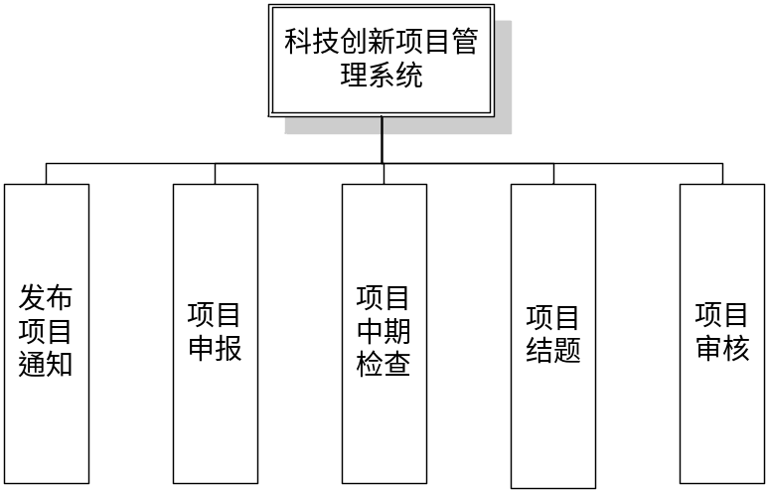
功能结构图
（1）发布项目通知：由管理员对科技创新项目的各个阶段进行通知发布。
（2）项目申报：项目负责人收到通知后在规定时间内进行项目申报，填写项目有关信息，并将开题报告上传至平台，由指导教师和学院负责人进行指导和审核。
（3）项目中期检查：项目负责人需将项目中期检查报告上传至平台，由指导教师和学院负责人进行指导和审核。
（4）项目结题：项目负责人需将项目成果和结题报告上传至平台，由指导教师和学院负责人进行指导和审核。
（5）项目审核：项目进展的每一阶段都需要指导教师进行审核并发布指导意见，然后交由学院负责人进行项目审核。若审核不通过，则需项目负责人将修改后的报告再次或多次上传至平台，直至审核通过。

运行环境规定

设备
(1) 处理器（CPU）：Pentium 900M
(2) 内存容量（RAM）：至少256M

支持软件
数据库服务器端：
（1）操作系统：Microsoft Windows 2000 及以上
（2）数据库管理系统：MySQL
Web服务器端：
- 操作系统：Microsoft Windows 2000 及以上
- Internet 信息服务（IIS）6.0管理器
- 工作平台：MyEclipse

接口
用户接口
用户一般需要通过终端进行操作，进入主界面后点击相应的窗口，分别进入相应的界面（如：输入界面，输出界面）。

控制
一个项目有一个登录账号和密码，交由项目负责人管理。

